公 告
111年秋季法會訂於國曆10月1日農曆09月06日（星期六）
【上午8:00~下午4:30舉辦】
- 青埔生命紀念館呼籲，為避免群聚，民眾可提前分流祭拜。
- 請參與法會民眾務必配戴口罩及保持社交距離相關措施。
- 法會當天提供早餐(限量供應)/午餐(點心)。
- 法會當天，禁止塔內拿香祭拜(合掌祭拜)，佛祖供品請放置
戶外祭拜區。
- 法會當天禁止汽車進入園區內有接駁車接送服務，請鄉親多加利用。
1、青埔農倉臨時停車場。
2、設4個接駁站: 請沿YOYO檳榔攤至懷德壇路邊停車，可隨招隨停上車或至接駁站候車。(PS:致民國中因工程暫不外借)
3、接駁車路線:青埔 懷德壇 致民國中前 YOYO檳榔攤右轉
由縣130線及福田 一路交界口延線 懷德壇 青埔 。
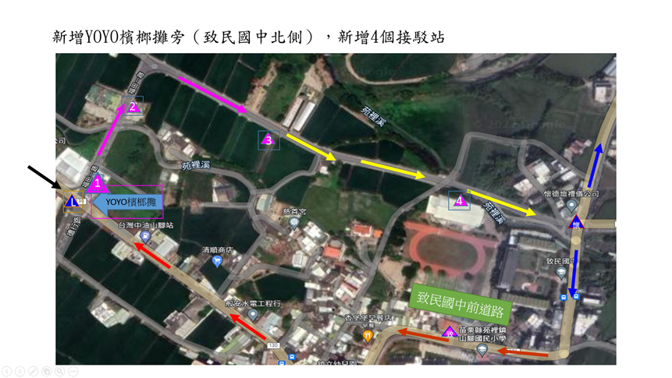
苑裡鎮殯葬管理所
電話:037-862211(一塔)
電話:037-559349(服務中心)

